# 企业、事业单位、社会组织信用修复办理流程

满足修复条件的信用主体通过“信用中国”网站（https://www.creditchina.gov.cn/）进行信用修复。具体流程如下：

**步骤一：**在“信用中国”网站首页搜索框内输入企业“主体名称或者统一社会信用代码”查询相关主体信息，见图1；

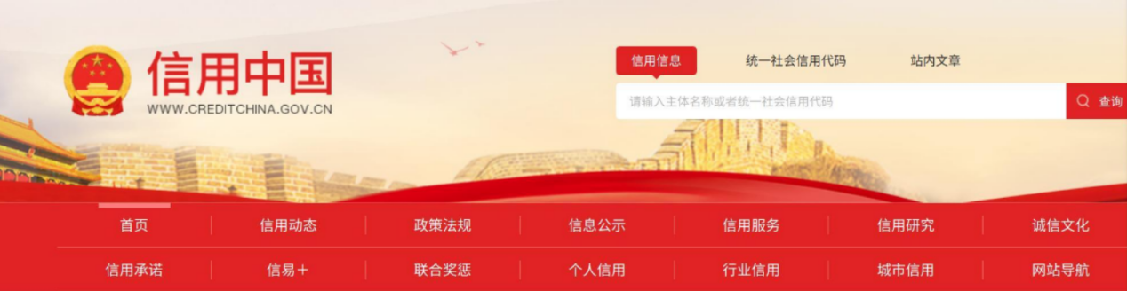

图1

**步骤二：**查看对应行政处罚信息是否已过最短公示期，见图2、图3；

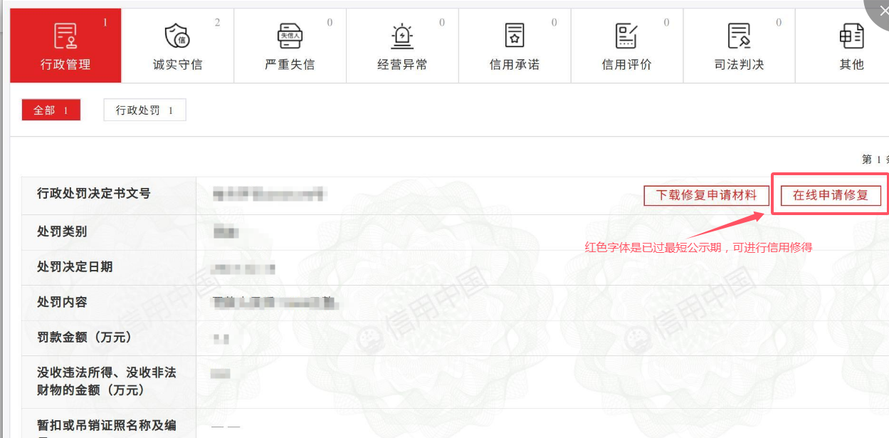图2

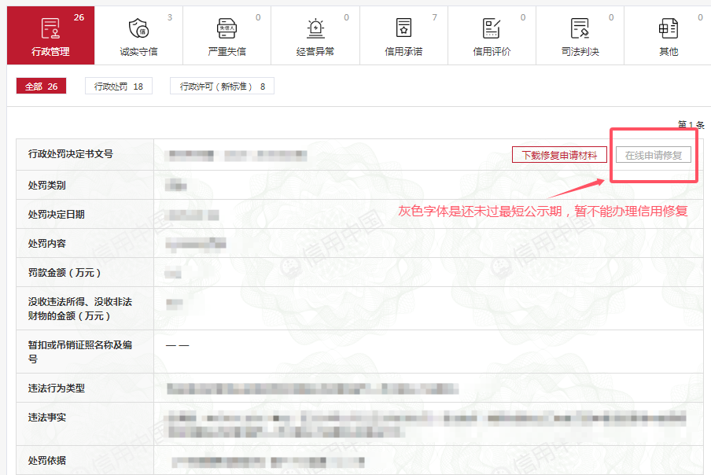

图3

**步骤三：**如果对应行政处罚信息已过最短公示期，点击“修复材料下载”见图4，下载信用修复申请材料模板并把材料按要求填写完整；

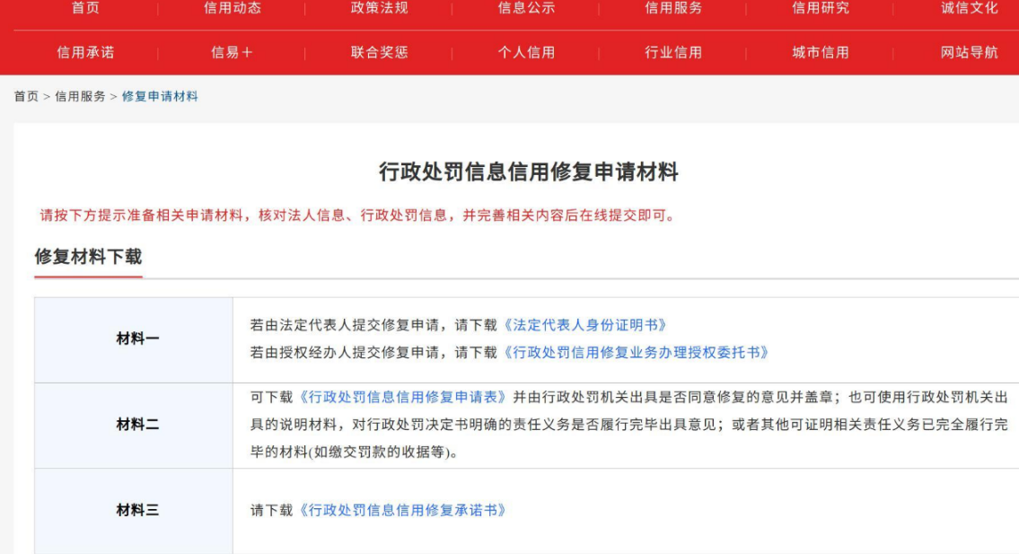

图4

**步骤四：**依次点击“在线申请修复”，核实并补充完整“企业基本信息”、“申请修复的行政处罚信息”、“企业经办人信息”，上传已经填写完整的相关“证明材料”，点击“提交” ，见图5、图6、图7；

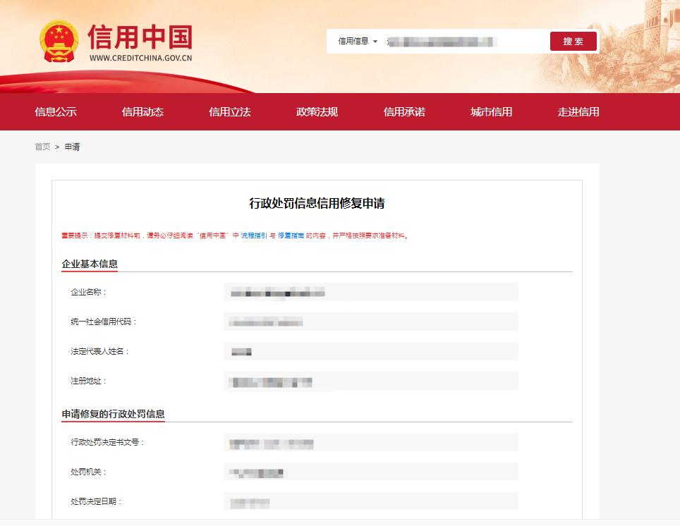图5

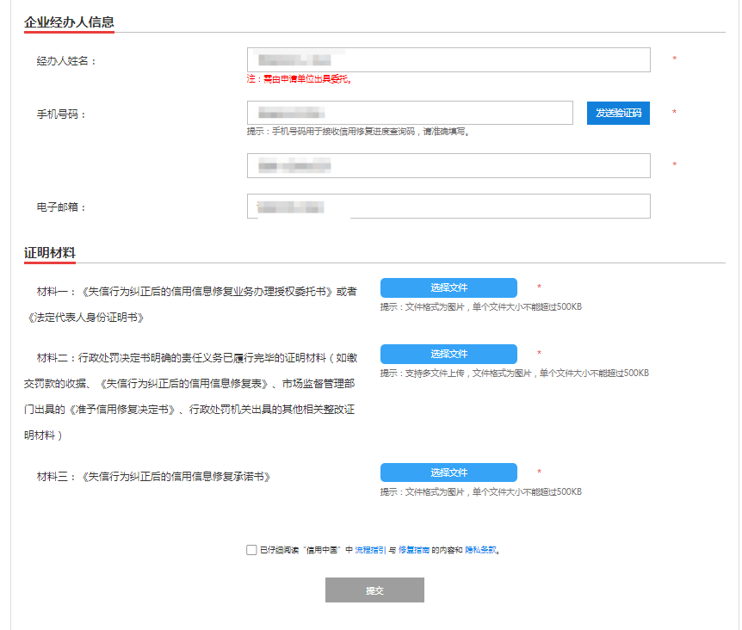图6

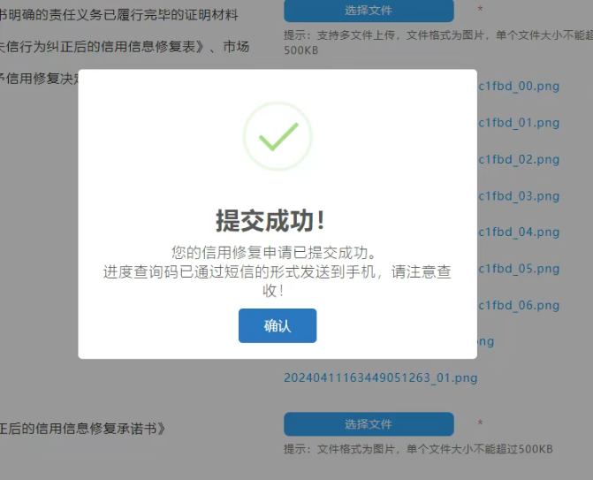

图7